第二屆教育領航資訊服務隊
召募活動實施計畫

指導單位：教育部
主辦單位：中央研究院
承辦單位：國立臺北教育大學
國立臺灣大學

中華民國 100 年 6 月
- 計畫緣起

教育部99-100年數位教學資源交換分享計畫團隊以發展教師所需數位教學資源為主要目標，然而教育需要長期的耕耘，教師教學內容亟需深而廣的線上教育網站輔助。
- 執行單位
指導單位：教育部
主辦單位：中央研究院
承辦單位：國立臺北教育大學、國立臺灣大學
- 召募對象：
全國各級學校教師、實習教師、教育（師範）院校畢業生或在學學生、及關心教育的各界人士。
- 計畫目的
為鼓勵各級學校教師、實習教師、教育（師範）院校畢業生或在學學生、及關心教育的各界人士，共同建構維護教育部數位教學資源入口網，以提供各級學校教師更正確與充實的學習資源，豐富教師專業發展能力，及提昇教學品質，計畫團隊公開招募培訓「教育領航資訊服務隊」人員，共同維護數位教材教學資源及撰寫教育wiki百科全書，並提供全國各級學校及教育行政機關的分享與應用。
- 實施方式與步驟
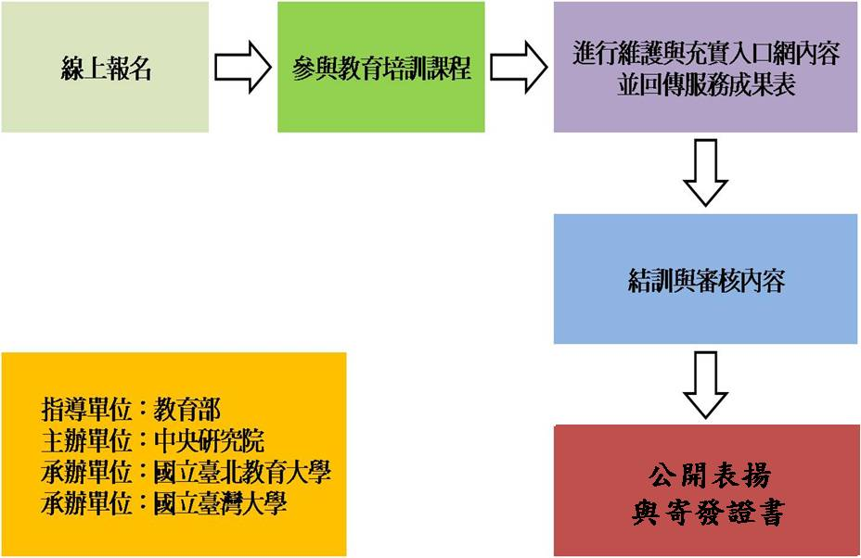
圖1 召募流程圖

其具體實施方式與步驟如下：
  - 註冊成為「教育部數位教學資源入口網http://isp.moe.edu.tw 」之會員。
  - 報名參與教育領航資訊服務隊教育訓練課程。(http://content.edu.tw/volunteer/register/study.php)
  - 進行維護與充實入口網之教學資源目錄與數位內容。
- 教育訓練培訓課程：
100年 月 日
研習地點：
時 間 | 研 習 內 容 | 講 師 | 教 室
08:30~09:00 | 報到
09:00~10:20 | 教育部數位教學資源入口網-  教學資源介紹 | 中央研究院  葉青燕專案經理
10:20~10:30 | 中場休息
10:30~12:30 | 網路法規基本常識  及創用CC介紹 | 創用CC團隊
12:00~13:00 | 午 餐 及 休 息
13:00~15:30 | 教育部數位教學資源入口網-  教育社群：教育Wiki介紹 | 國立臺北教育大學  （上機實作）
15:30~16:00 | 分享及討論 | 劉遠楨教授
16:00~ | 賦歸

- 教育部數位教學資源入口網介紹
- 入口網網站與功能介紹
  - 教學資源
  - 教育社群
- 領航員如何進行網站服務
  - 教育wiki
  - 資源分享
  - 教學資源維護
- 創用CC網路著作權介紹
- 什麼是創用CC
- 創用CC的核心授權要素
- 創用CC的表現型態
- 如何搜尋創用CC素材
- 標示創用CC授權的方式
- 引用創用CC素材
- 入口網教育社群：教育wiki編輯培訓（上機實作）
- 基礎指令入門
  - 超連結
  - 顯示圖片
  - 分類
  - 模版
  - 變數
- 進階編輯語法
  - 名稱空間
  - 模版與變數
- 實施進度
本計畫實施預計3個月完成，自100年6月25日起至100年9月25日。各項工作之進度以時間序表列如下：

時 間 | 工 作 內 容
100年04月起 | 草擬實施計畫草案
100年06月25日起 | 辦理培訓課程
100年09月25日前 | 服務成果表收件截止
100年10月25日前 | 辦理審查事宜
100年11月10日前 | 籌劃表揚方式
100年11月14日前 | 完成領航員證書編印
100年11月30日前 | 公布評選結果

- 預期成果
本專案實施預期獲得以下成果：
- 辦理2至3個梯次教育訓練培訓課程，並行文至校園鼓勵報名。
- 結訓資訊領航員90~150人，授與研習證明。
- 遴選優秀領航員，協助推廣與網站服務，透過公開表揚，吸引更多元會員加入，擴充教育部共構共享的數位教學資源內容。
- 審查評選
  - 審查方式：
- 參與並全程完成教育訓練課程之領航員得頒與研習證明乙張，若為教師身份另提供研習時數證明。
- 由國立臺北教育大學(承辦單位)邀集專家學者、社會公正人士組成評審委員會，就各領航員回報之服務成果表，辦理審查事宜，審查標準詳見附件一。
  - 審查標準：
依服務內容可區分為教育wiki、資源分享與數位教學資源維護三個部分，根據審查表之各項評分標準，審核領航員回傳服務成果表之服務內容，審查總分達60分（含）以上者，依排序取前50% 頒與服務證書，審查總分達80分（含）以上者，依排序取前15名另頒優秀領航員證書乙張及精美贈品。優秀領航員名額得視各參與培訓熱烈程度及領航員積極參與數位教學資源入口網之服務程度，以「從缺」、「刪除名額」或「增加名額」方式彈性調整各組別之獎項名額。
附件一
第二屆教育領航資訊服務隊審查表
領航員姓名： 服務單位： 編號：
評審項目 | 分項項目
- 教育wiki  - 新增建立條目  - 編輯修改條目 | 豐富性 |  | 30﹪
- 教育wiki  - 新增建立條目  - 編輯修改條目 | 正確性 |  | 30﹪
- 教育wiki  - 新增建立條目  - 編輯修改條目 | 資訊深度 |  | 20﹪
- 教育wiki  - 新增建立條目  - 編輯修改條目 | 排版與圖片及參考資料 |  | 20﹪
評審結果 | 審查評分小計 | 分
- 資源分享  - 分享資源上架數量 | 總分享資源數 |  | 40﹪
- 資源分享  - 分享資源上架數量 | 分享內容之正確性 |  | 30﹪
- 資源分享  - 分享資源上架數量 | 分享內容之資訊深度 |  | 30﹪
評審結果 | 審查評分小計 | 分
- 教學資源維護  - 檢視教學元件後設資料數  - 協助檢視資源數  - 回報有誤或爭議資源並更正數 | 檢視教學元件後設資料數量 |  | 60﹪
- 教學資源維護  - 檢視教學元件後設資料數  - 協助檢視資源數  - 回報有誤或爭議資源並更正數 | 檢視教學元件建議更正 |  | 40﹪
評審結果 | 審查評分小計 | 分
評審結果 | 審查評分總計 | 分

